Nagroda Industrial Usability Award dla Automation Studio
Rozwiązania B&R ułatwiają konfigurowanie sprzętu
Dzięki szczególnie przyjaznemu dla użytkownika podejściu do konfigurowania sprzętu program System Designer zyskał uznanie jury i zajął pierwsze miejsce w konkursie Industrial Usability Award. Program Automation Studio – moduł środowiska programowania Automation Studio firmy B&R – umożliwia inżynierom szybką i bezbłędną konfigurację sprzętu stosowanego w projektach automatyzacji. Obraz topologii z fotograficznym realizmem pokazuje sprzęt dokładnie w takiej postaci, w jakiej będzie wyglądać w szafie sterowniczej. Zwiększa to znacznie funcjonalność programu i ułatwia pracę różnych grup użytkowników.
Przejrzysty obraz złożonej architektury systemu
Dokładny wgląd w architekturę systemu – zwłaszcza złożoną – jest szczególnie pomocny w przypadku koniecznych zmian. Zdaniem Gernota Bachlera, szefa jednostki organizacyjnej B&R zajmującej się oprogramowaniem komputerowym automatyzacji, jest to poważne ułatwienie w pracy projektantów. "Wystarczy wybrać z odpowiednio usystematyzowanego Katalogu Sprzętu moduły i urządzenia i umieścić je metodą "kliknij i przeciągnij" w strukturze drzewa lub w dwuwymiarowym obrazie szafy sterowniczej." Tak uzyskaną topologię można oznakować i wydrukować.
Mniejsze koszty, krótszy czas wprowadzenia produktu na rynek
Program System Designer ostał opracowany we współpracy z ekspert ds. użyteczności, dr Elke Deubzer z Biura Projektów – Instytutu ds. Inżynierii Użyteczności i Rozwoju Organizacyjnego. "Intuicyjnie proste, łatwe w użyciu interfejsy ułatwiają różnym grupom użytkowników zapoznanie się z wyznaczonymi zadaniami i ich wykonanie. Ostatecznym efektem jest krótszy czas od powstania koncepcji do przekazania produktu finalnemu odbiorcy" – mówi Dr Elke Deubzer.

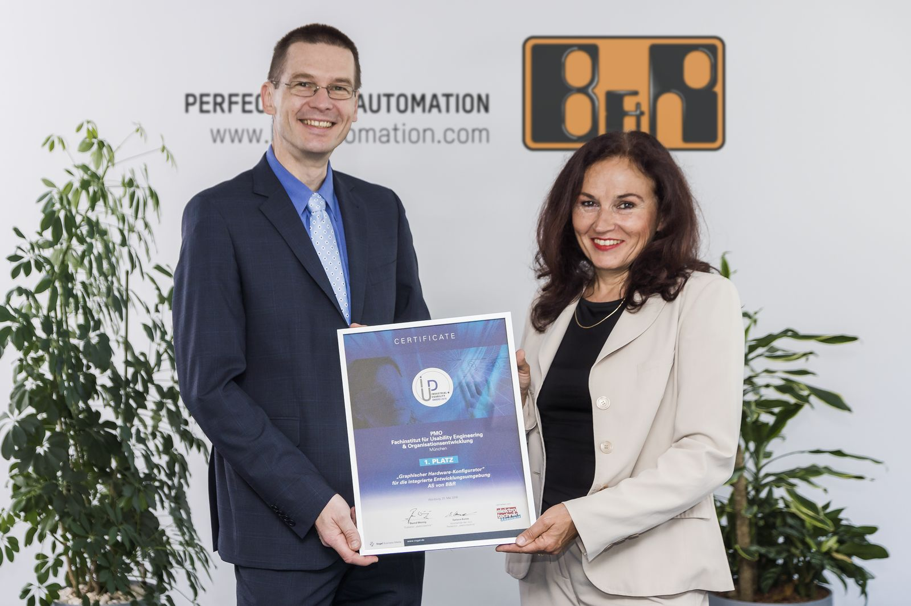
Nagrody w kategorii użyteczności przemysłowej (Industrial Usability): Automation Studio zwycięzcą rywalizacji. Dr Elke Deubzer (PMO) i Gernot Bachler (B&R) z dumą prezentują nagrodę.

O firmie B&R
B&R to innowacyjna firma z branży automatyzacji z siedzibą w Austrii i przedstawicielstwami na całym świecie. Od 6 lipca 2017 B&R stała się jednostką biznesową Grupy ABB. Jako globalny lider w automatyce przemysłowej, B&R łączy najnowocześniejsze technologie z kunsztem inżynieryjnym, oferując klientom z praktycznie każdej branży kompleksowe rozwiązania z zakresu automatyki maszyn i automatyki zakładowej, sterowania napędami, interfejsów HMI oraz zintegrowanej technologii bezpieczeństwa. Dzięki standardom komunikacji przemysłowej IoT, takim jak OPC UA, POWERLINK i openSAFETY, a także z wydajnym środowiskiem programistycznym Automation Studio, B&R nieustannie przedefiniowuje przyszłość technologii automatyzacji. Duch innowacyjności, który prowadzi B&R na szczyt przemysłowej automatyzacji, jest wzmacniany zamiłowaniem do upraszczania procesów i wyprzedzania oczekiwań klientów.
Aby uzyskać więcej informacji odwiedź stronę www.br-automation.com

